

Programa Nacional de Informática Educativa

Laboratorio de Informática Educativa
LIE++ pensar, crear, programar

Propuesta para Tercer Año

Lista de cotejo para valorar Mi Animación Musical

Octubre 2018

Lista de cotejo para valorar Mi Animación Musical

Yo me llamo: ___________________________________________________
Mi maestra se llama: ________________________________ Hoy es: _______________________________
Instrucciones:
Utilice esta lista de contenidos para revisar si están presentes en su proyecto de animación digital.

Contenido | Lo usé | No lo usé | Comentario
Tu programa se activa con un evento de inicio del tipo
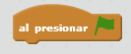
Utilizás estructuras de control del tipo:
- esperar

- repite
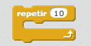
- secuencia
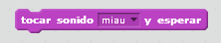
- Paralelismo
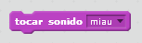
Utilizás el bloque de sonido  para generar una melodía original
Grabaste un efecto de sonido y lo ejecutaste en tu proyecto
Editaste un archivo de música utilizando el editor de sonido
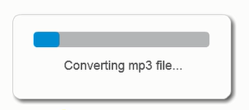
Utilizaste el archivo de música editado en tu proyecto.
Utilizaste elementos de decoración del tipo:
- Cambio de escenario
- Uso de disfraces

Bibliografía:
Lifelong Kindergarden MIT Media Lab (2013) Scratch 2.0. (2.0). [software] Boston: Resnick, M. Recuperado de: https://scratch.mit.edu/

Producción:
Ana Viria Hernández H
Asesora Regional de IE
PRONIE MEP-FOD

Emmanuel Fonseca Ugalde
Productor Académico
Fundación Omar Dengo

Revisión:
Diseño gráfico y montaje:

Licencia Creative Commons
®Derechos reservados.
Propiedad de la Fundación Omar Dengo
Prohibida la reproducción parcial o total de este documento para actividades externas a los programas de la Fundación Omar Dengo.



